
2023年 9月1日
株式会社ホビージャパン
ホビージャパンMOOK
平成ガメラ造型写真集
2023年9月1日(金)発売
株式会社ホビージャパン（本社：東京都渋谷区、代表取締役社長：松下大介）は、『平成ガメラ』の造型写真集「平成ガメラ造型写真集」を2023年9月1日(金)より全国書店で発売いたします。

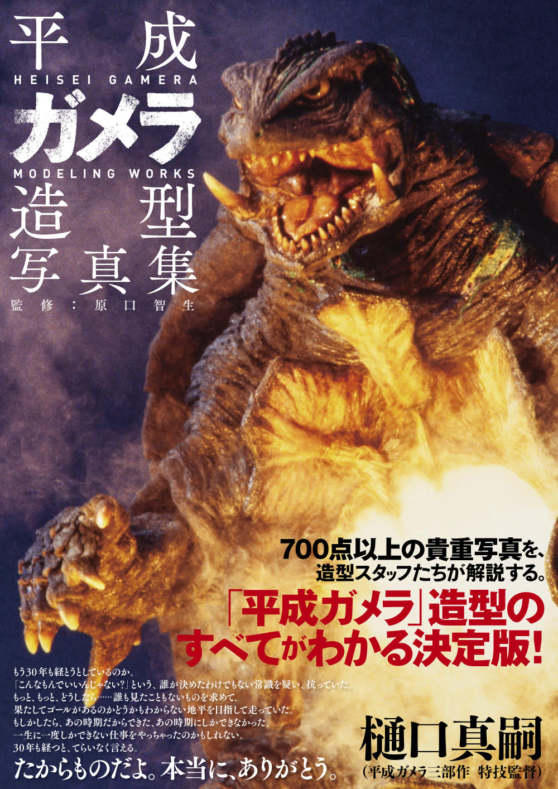
貴重な造型写真を集めた、平成ガメラの究極本！
700点以上の貴重写真を、造型スタッフたちが解説！
「平成ガメラ」造型のすべてがわかる決定版！
「平成ガメラ」造型のすべてがわかる決定版写真集「平成ガメラ造型写真集」が2023年9月1日(金)に発売！
今年、Netflixアニメ『GAMERA -Rebirth-』放送を控えるガメラ。いまだ絶大な人気を誇る「平成ガメラシリーズ」の超貴重写真を一冊にまとめた、造型資料の決定版が発売します！
主役であるガメラと敵怪獣の造型に焦点を当て、平成期に作られた『ガメラ 大怪獣空中決戦』、『ガメラ2 レギオン襲来』、『ガメラ3 邪神＜イリス＞覚醒』、『小さき勇者たち～ガメラ～』をメインに、着ぐるみの特写、造型過程がわかるメイキング写真を掲載。初公開も多数含む500点以上の写真を、当時の造型スタッフが解説します。
平成ガメラ造型のすべてが、いま明らかに！

【収録内容】
・1995『ガメラ 大怪獣空中決戦』
・1996『ガメラ2 レギオン襲来』
・1999『ガメラ3 邪神〈イリス〉覚醒』
・2006『小さき勇者たち?ガメラ?』
・2015「ガメラ生誕50周年記念映像『GAMERA』」
・平成の時代に作られたガメラ作品の貴重な写真と解説に加え、「平成ガメラ」と令和をつなぐ『GAMERA -Rebirth-』のデザイン画、コンセプトアートも収録。

【造型スタッフ取材】
原口智生、髙濵 幹、織田 尚、山岡英則、宗 理起也、佐野 進、市川 拓、伊藤成昭、佐藤大介／品田冬樹、若狭新一、西村祐次

【プロフィール】
原口智生……はらぐち・ともお
1960年5月26日、福岡県生まれ。幼少期から東宝特撮の現場を遊び場とし、学生時代は『電人ザボーガー』（74年）などでスーツアクターの応援を務めるなど、常に特撮作品に触れながら育つ。特殊メイクアーティストとしてFUNHOUSE（のちに中州プロ）を主宰し、実相寺昭雄、北野武、石井輝男作品など多くの映画・ドラマに携わる。
監督作としては『ミカドロイド』（91年）、『さくや妖怪伝』（00年）、『ウルトラマンメビウス』（06年）など。現在は、「館長庵野秀明 特撮博物館」など多くの展示会で展示コーディネーターを務めるほか、特撮作品で使われた貴重なミニチュアやプロップの修復師として活動している。認定NPO法人アニメ特撮アーカイブ機構修復師、bar KAIJU-CLUB店主。

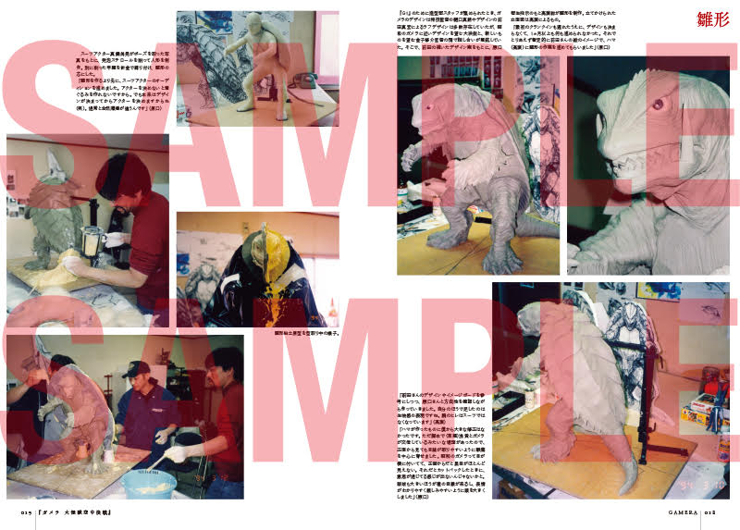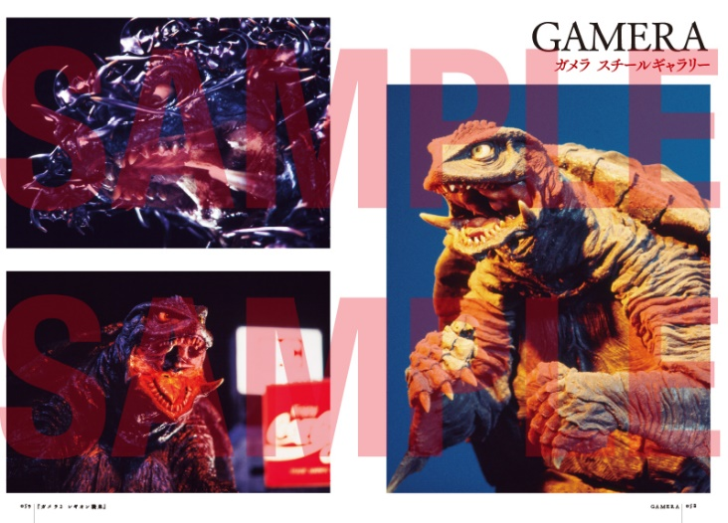
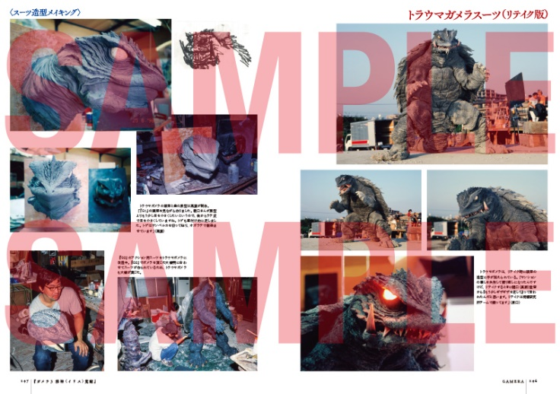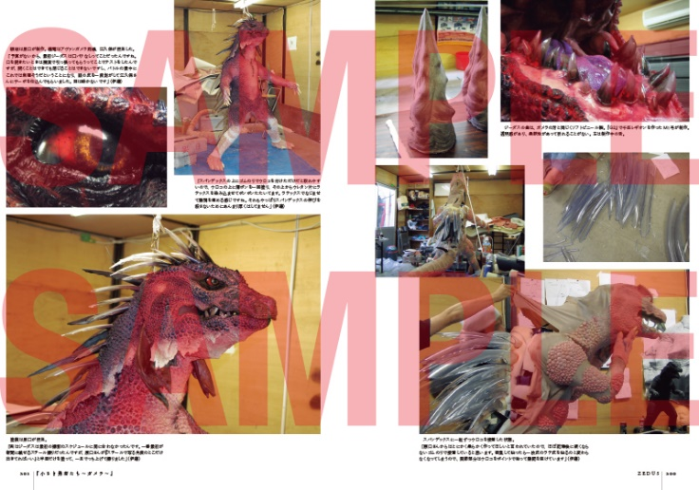

【商品情報】
平成ガメラ造型写真集
●発売日：2023年9月1日(金)発売
●定価：4,180円（本体3,800円＋税10%）
●ISBNコード：978-4-7986-3226-1
●JANコード：9784798632261
●判型：A4判 平綴じ
●発売元：ホビージャパン

【権利表記】
©KADOKAWA 日本テレビ 博報堂DYメディアパートナーズ/1995
©KADOKAWA 日本テレビ 博報堂DYメディアパートナーズ 富士通 日販/1996
©KADOKAWA 徳間書店 日本テレビ 博報堂DYメディアパートナーズ 日販/1999
©2006「小さき勇者たち～ガメラ～」製作委員会
©2023 KADOKAWA/ GAMERA Rebirth Production committee

【プレスリリースに関するお問い合わせは下記まで】
株式会社ホビージャパン 広報宣伝課 並木・有賀・岡本
〒151-0053 東京都渋谷区代々木 2-15-8 E-mail：pr@hobbyjapan.co.jp
TEL：03-5304-9115 URL：http://hobbyjapan.co.jp/

